📊 Estudo — Manipulação de Dados: Coleta, Análise e Visualização
1. O que é Manipulação de Dados?
Manipulação de dados é o conjunto de técnicas usadas para obter, organizar, transformar e interpretar informações de diferentes fontes.
O objetivo é simples: transformar dados brutos em conhecimento útil, capaz de apoiar decisões em empresas, órgãos públicos e até pesquisas acadêmicas.

2. Coleta de Dados na Atualidade
Hoje, a coleta pode ser feita de várias maneiras, combinando métodos manuais e digitais:
a) Questionários e formulários digitais
- Uso de ferramentas como Google Forms, Microsoft Forms, SurveyMonkey.
- Exportação direta em Excel/CSV.
- Vantagem: rápido, barato e de fácil tabulação.
b) Planilhas (Excel ou Google Sheets)
- Muito comum em órgãos públicos e empresas.
- Dados podem ser inseridos manualmente ou importados de outros sistemas.
- Possibilidade de aplicar fórmulas, filtros e validações já na coleta.
c) Bancos de dados (SQL)
Bancos de dados foram feitos para lidar com grandes volumes de informação, com mais segurança e rapidez que uma planilha comum. Além disso, eles permitem relacionar tabelas entre si, como ligar uma tabela de clientes com uma tabela de pedidos.
Por isso, bancos de dados são usados em praticamente todos os sistemas que conhecemos: aplicativos como iFood, Netflix, redes sociais e até sites de compras online dependem de bancos de dados para funcionar.

- Empresas e órgãos de governo armazenam dados em bancos relacionais (MySQL, SQL Server, PostgreSQL, Oracle).
- O acesso é feito via consultas SQL, que permitem buscar apenas o que interessa.
- Exemplo:
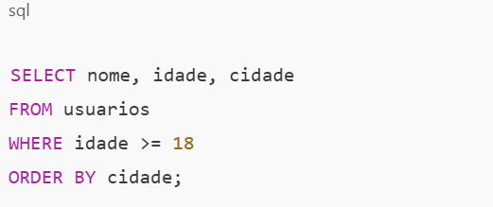
Esse comando retorna apenas os usuários maiores de idade, organizados por cidade.

d) APIs e integrações automáticas
- Muitos dados já podem ser coletados diretamente via APIs públicas (IBGE, Dados.gov, Transparência).
- Evita digitação manual e reduz erros.
e) Sensores e dispositivos IoT
- Em áreas como segurança pública e mobilidade, dados podem vir de câmeras, totens, sensores de tráfego, catracas inteligentes etc.>>> Mais avançados. Porém já acontece aqui na PMDF;

3. Estruturação e Análise de Dados
Depois de coletados, os dados precisam ser organizados e tratados.
a) Estruturação em Excel
- Criar tabelas estruturadas (linhas = registros, colunas = variáveis).
- Usar validação de dados para evitar erros (ex.: aceitar só números em “Idade”).
- Aplicar filtros, tabelas dinâmicas e fórmulas (=MÉDIA(), =SOMASE()). >>> Fórmulas DAX.
- Exemplo: calcular a média de idade dos entrevistados em uma pesquisa.
b) Estruturação em SQL
- Criar tabelas normalizadas, com chaves primárias e estrangeiras.
- Exemplo:
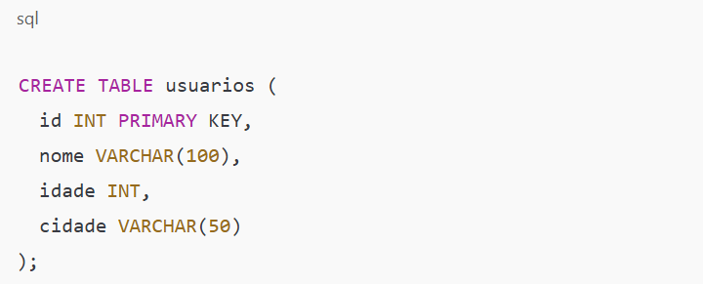

c) Análise Estatística
- Calcular médias, medianas, frequências e correlações.
- Identificar tendências e padrões nos dados.
- Ferramentas: Excel, R, Python (pandas/numpy), SQL (funções de agregação).

4. Visualização de Dados
Visualizar dados é a etapa final: transformar números em gráficos, dashboards e mapas.
a) Visualização em Excel
- Gráficos de colunas, pizza, linhas.
- Tabelas dinâmicas interativas.
- Bom para relatórios simples e rápidos.
b) Visualização em SQL + BI
- SQL organiza e fornece os dados.
- Power BI ou Tableau transformam em dashboards interativos.
- Exemplos de visuais:
  - Mapas para mostrar ocorrências por região.
  - Séries temporais para acompanhar evolução ao longo do tempo.
  - Indicadores (KPIs) para mostrar valores estratégicos (ex.: redução de crimes em %).
c) Visualização Avançada
- Bibliotecas Python como Matplotlib, Seaborn e Plotly permitem gráficos personalizados.
- Úteis em análises científicas ou acadêmicas.

https://www.linkedin.com/posts/giuliapaulucci_como-estudante-de-engenharia-de-software-activity-7288253071887896578-E0lV?utm_source=social_share_send&utm_medium=member_desktop_web&rcm=ACoAADhHhfgBYKVYOgSj4QI-bj1UX-0ihRfkc6Q

